Biologia KL5
Temat: Nasiona i owoce roślin okrytonasiennych.
http://slideplayer.pl/slide/433996/
Zapoznaj się z budową nasion.
Przeczytaj informacje z podręcznika.

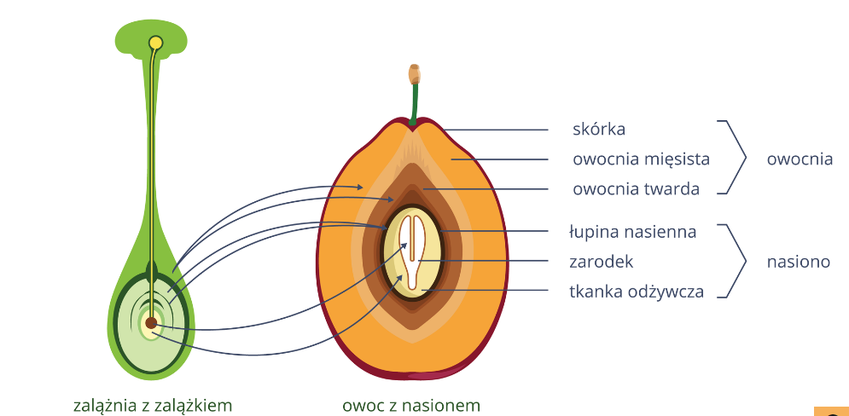

Poukładaj w odpowiedniej kolejności etapy kiełkowania fasoli, nadaj odpowiednie numery.
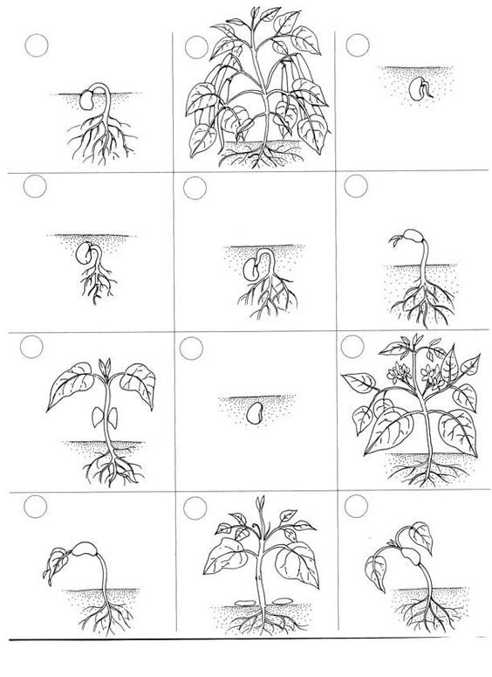
W zeszycie określ rolę poszczególnych części nasienia.
W jaki sposób owoce pomagają w rozprzestrzenianiu się nasion.

Temat: Utrwalenie wiadomości –Rośliny nagonasienne i okrytonasienne.
https://prezi.com/view/wA6Qk4FchIKIaRzEKixu/

Wyszukaj nazwy części rośliny.

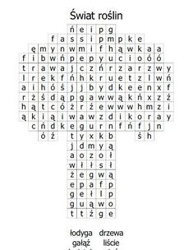

Opisz budowę kwiatu.

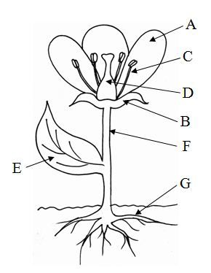

Opisz budowę rośliny i drzewa.

